SECRETARIA DE ESTADO DE INFRAESTRUTURA E LOGÍSTICA -SEIL
Controle Interno – SEIL
Relatório 06
Relatório de Convênios – SIT/TCE

Introdução

Considerando a Resolução nº 28/2011 alterada pela Resolução nº 46/2014-TCE, o Controle Interno da SEIL realizou o relatório circunstanciado no Sistema Integrado de Transferências - SIT de 167 convênios que se encontravam “ativos” no sistema nos meses de janeiro, fevereiro e início de março.
Desta feita, foi possível fazer um levantamento dos convênios e as providências que o Departamento de Fomento Municipal para Ações de Infraestrutura e Logística – DFIL deve tomar, a fim de que esta Secretaria de Estado de Infraestrutura e Logística -SEIL e seus gestores não sofram sanções e/ou pagamentos de multas previstas na legislação vigente.
Ressalta-se que a análise a seguir tem como parâmetro verificação dos processos físicos e processos digitais bem os dados constantes no Sistema Integrado de Transferências – SIT/TCE, tendo como último acesso em 28/04/2021.
Informa-se que a elaboração deste relatório faz parte do Plano de Trabalho do Controle Interno da SEIL exercício 2021

Objetivo
Dar cumprimento a legislação vigente e realizar um diagnóstico da situação dos convênios no exercício de 2020.

Metodologia
Para a realização deste relatório, foram utilizados os dados constantes no Sistema SIT, bem como análise dos processos físicos e digitais que foram disponibilizados pelo setor DFIL ao Controle Interno.
Informa-se que o Sistema SIT/TCE é uma ferramenta de controle legalmente instituída pelo Tribunal de Contas do Estado do Paraná - TCE, na qual, entre outras funcionalidades, exige dos seus partícipes uma série de exigências, cabendo ao Controle Interno realizar as avaliações e o relatório circunstanciado de cada convênio, de certa forma, em síntese, é como se fosse uma prestação de contas anual do convênio.

Período de análise

06/01/2021 a 01/04/2021
O sistema SIT exige que até o fechamento do primeiro bimestre do exercício anterior, todas as avaliações e relatórios circunstanciados devem estar preenchidos, pois o não atendimento dessa funcionalidade impede o fechamento do bimestre subsequente, podendo, inclusive, gerar apontamentos no sistema SGA/TCE e eventualmente, possíveis sanções aos responsáveis pela gestão dos convênios.
Em 05/01/2021, por meio do e-mail do Controle Interno, foi enviado o aviso aos servidores do DFIL, de que o Controle Interno da SEIL estaria iniciando os trabalhos de avaliações anuais e relatório circunstanciado de todos os convênios que estavam ativos no Sistema até aquela data.

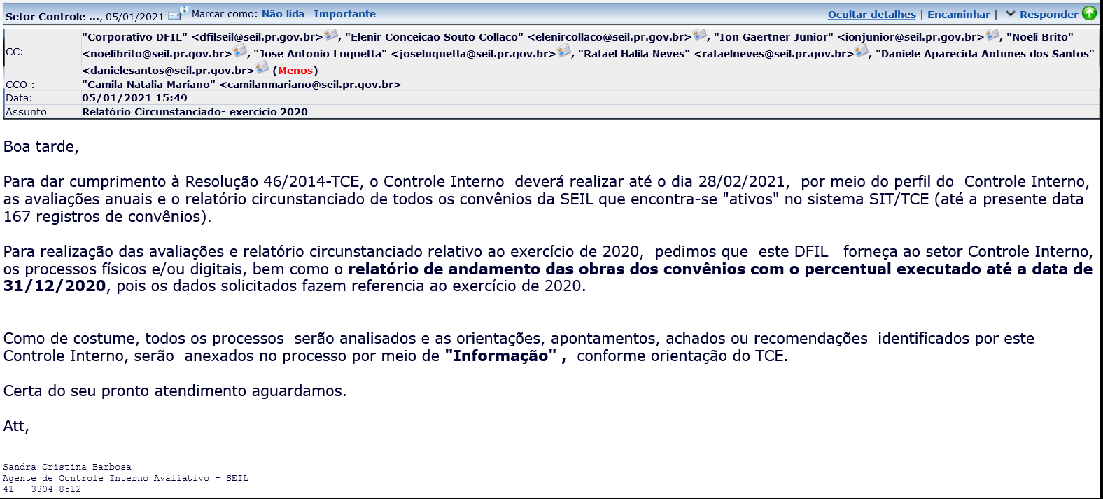
Após o atendimento do setor, com o fornecimento dos dados, os processos físicos e digitais, iniciou-se os trabalhos de acordo com o cronograma previsto.

Situação dos Convênios

1 - Situação – “FINALIZADA”
Durante o período de análise, o Controle Interno constatou que haviam dois convênios nessa condição e que um deles estava com o prazo de vigência vencido, porém o DFIL demonstrou estar agindo conforme documentos anexados aos autos onde ficou evidenciado que o município não tinha apresentado a CND da Obra.
Verificou-se que o setor vem realizando o acompanhamento dos convênios demonstrando eficiência nos controles não restando nenhum convênio a ser finalizado após o fim da vigência.

2 - Situação “ FINALIZADO PELO TOMADOR”

O Controle Interno da SEIL, verificou que no decorrer do exercício de 2020, o setor DFIL sempre esteve atento a essa situação e agiu dentro dos procedimentos operacionais que norteiam o setor, ou seja, assim que finalizado pelo tomador, o setor gestor DFIL anexa os documentos e realiza os procedimentos necessários conforme a Resolução nº 28/2011, após encaminha para o setor GOFS para que verifique se não há nenhuma pendencia financeira para a transferência.
Estando a transferência dentro das conformidades já realiza a finalização da transferência e posterior envio da prestação de contas.

3 -Situação – “RESCINDIDA E FINALIZADA PELO TOMADOR”
Não foi observado nenhum convênio nessa situação durante a análise.

4- Situação - “ EM EXECUÇÃO”
A situação “ em execução”, indica que o convênio está em andamento, durante o período de análise, a SEIL possui 85 convênios nesta condição.
Analisando apenas dados do sistema SIT, o Controle Interno da SEIL contatou que todas as transferências estavam de acordo com a Resolução 28/2011- TCE, e não foi encontrado nenhum fato relevante a ser apontado por este Controle Interno.
Considerando os processos físicos e/ou digitais, não foram encontrados no período de análise inconformidades e/ou irregularidades a serem sanadas.
5 – Situação - “ FORMALIZADA”
Verificou-se pelo sistema SIT, que a SEIL possui 10 convênios na condição de “formalizados,
Após análise, o Controle Interno averiguou que não constam repasses de recursos lançados no sistema SIT para essas transferências e as mesmas estão em conformidade com a Resolução 28/2011-TCE.

Prestação de Contas Enviadas
Durante o período de análise, percebeu-se um grande esforço do setor DFIL para que fossem enviadas as prestações de contas dos convênios no Sistema SIT, dentro do prazo de vigência.
Como o sistema SIT não possui a funcionalidade de emissão de relatórios de prestação de contas por período, o Controle Interno solicitou ao setor DFIL o número de prestação de contas que foram enviadas no exercício de 2020, em resposta, recebemos e-mail do setor apontando o número de 21 convênios até 19/05/2020, quais sejam:
Convênio | Município
CV021/2019 | SULINA
CV066/2018 | IVAIPORÃ
CV088/2018 | FLORESTÓPOLIS
CV017/2019 | MARILÂNDIA DO SUL
CV006/2020 | VIRMOND
CV018/2020 | SÃO JORGE DO PATROCÍNIO
CV019/2020 | SÃO JORGE DO PATROCÍNIO
Cv006/2019 | FIGUEIRA
CV020/2020 | UBIRATÃ
CV029/2020 | SÃO JORGE DO PATROCÍNIO
CV034/2020 | SÃO JORGE DO PATROCÍNIO
Cv115/2018 | JURANDA
CV042/2020 | CHOPINZINHO
CV049/2020 | GUAÍRA
CV052/2020 | GUAÍRA
CV064/2020 | PRIMEIRO DE MAIO
CV001/2019 | UMUARAMA
CV012/2020 | TAMARANA
CV036/2020 | MAMBORÊ
CV059/2017 | ARAUCARIA
CV057/2017 | LONDRINA

Inconformidades encontradas:

Após a análise dos convênios para a realização das avaliações e relatórios circunstanciado no SIT em 2021, este Controle Interno não encontrou inconformidades que possam ser consideradas relevantes e as poucas encontradas foram sanadas quando o Controle Interno solicitou por meio das “Informações e/ ou despachos” constantes em cada processo.

Recomendações da Unidade de Controle Interno

Considerando que o Controle Interno é uma ferramenta que verifica as ações administrativas, com o intuito de auferir o cumprimento da legislação que se aplica aos órgãos públicos, prevenindo e corrigindo eventuais irregularidades que venham a ser praticadas pelo próprio ente que os realizou, bem como verificar a confiabilidade dos dados informados no sistema SIT.
Dentro da análise possível, não considerando elementos técnicos e sim procedimentos operacionais, o Controle Interno não encontrou inconformidades nos processos referente a convênios, assim NÃO HÁ RECOMENDAÇÕES apontadas, visto que por meio das “informações” contidas no processo, o DFIL atendeu às solicitações deste Controle Interno.
Este Controle Interno ressalta que setor DFIL, tem observado a Instrução Normativa 13/2017- Modal Rodoviário- SEIL e está em consonância com a Resolução 28/2011-TCE, fato esse de vital importância para que a SEIL não obtivesse nenhuma advertência no sistema SGA/TCE.

Conclusão

Considerando que a importância dos Controle Internos não está somente em seu caráter preventivo, mas também na sua efetividade como suporte à gestão pública em suas mais variadas instancias, verificou-se que no decorrer no exercício de 2020 o DFIL demonstrou eficácia em seus controles no que tange aos convênios em relação ao Sistema SIT/TCE.

É o relatório.

Curitiba, 29/04/2021

Sandra Cristina Barbosa
Agente de Controle Interno Avaliativo – SEIL

Camila Natália Mariano
Chefe do Núcleo de Integridade e Compliance Setorial – NIC’s

